

**Projeto da disciplina de Banco de Dados I**

Banco de Dados Relacional voltado para uma distribuidora de bebidas

IFPB Cajazeiras

Análise e Desenvolvimento de Sistemas

Flavio Henrique de Sousa Silva

2017.1

**SUMÁRIO**

**Análise do Sistema**

Descrição do problema........................................................................................3

Descrição do domínio de aplicação.....................................................................4

Descrição das consultas oferecidas....................................................................5

**Projeto Conceitual**

Figura 1: Diagrama entidade-relacionamento.....................................................6

Dicionário de dados conceitual...........................................................................7

**Análise do sistema**

**Descrição do problema**

Vivemos em uma época em que a tecnologia vem crescendo de forma muito rápida, e tem feito parte da vida das pessoas em todas as áreas, como a educação, lazer, relacionamentos e também a área profissional. Hoje em dia, qualquer empresa necessita de um sistema que gerencia as informações produzidas e dados registrados, pois os mesmos crescem a todo momento, e o armazenamento de tantas informações de forma física, como pastas, amontoados de papeis e documentos é uma tarefa muito difícil, devido à velocidade em que surgem novos dados para serem registrados. É fundamental a utilização de softwares para facilitar o controle de tudo que diz respeito à empresa e a solução de problemas de forma mais rápida.

O domínio de aplicação utilizado neste projeto será uma distribuidora de bebidas localizada em Sousa-PB (Graal Distribuidora), onde é necessário o registro de todos os funcionários que trabalham na empresa, de todas as vendas feitas, todos os estabelecimentos que são clientes dessa distribuidora, o controle de todas as mercadorias que são distribuídas, de todos os veículos disponíveis na empresa, e tudo isso gera a necessidade do desenvolvimento de um banco de dados para gerenciar essas informações, para organizar todos esses dados e torná-los de fácil acesso, organizando as ações da empresa e guardando tudo que acontece no ambiente de trabalho, possibilitando um maior controle e uma melhor administração.

**Descrição do domínio de aplicação**

Na empresa atuam funcionários, que tem suas informações guardadas como o seu nome, sexo, CPF, RG, valor do salário, números de telefone e data de nascimento. Os funcionários se dividem em 5 tipos, que são: supervisor, vendedor, secretário, estoquista e entregador, de modo que todos os funcionários devem pertencer a algum desses 5 tipos, e nenhum funcionário pode pertencer a mais de um tipo ao mesmo tempo. Vendedores tem número da CNH, cidades em que trabalha e o seu código. Entregadores também tem o número da sua CNH registrado. Também são registradas as vendas realizadas pelos vendedores, guardando informações sobre a hora e a cidade em que foi realizada, a data, o valor total e seu código, além disso, os vendedores recebem sua comissão de acordo com o valor da venda realizada. As mercadorias existentes nas vendas têm seu preço, código, o tipo e seu nome, além de serem registradas a quantidade de cada mercadoria e seu preço unitário em cada venda. Também são registradas as informações dos clientes que solicitam as vendas, que tem o nome do estabelecimento, o CPF, os números de telefone e seu endereço, composto por rua, bairro e cidade. Para serem realizadas as entregas da empresa, os entregadores usam caminhões, que tem sua placa, seu modelo, montadora e categoria. Vendedores são supervisionados pelos supervisores, que os informam o volume que deve ser vendido em cada venda, já os secretários conferem as vendas realizadas pelos entregadores e informam para os estoquistas, que controlam a quantidade de mercadorias, que por sua vez informam os entregadores para realizarem a entrega e conclusão da venda.

**Descrição das consultas oferecidas**

1 - O nome, CPF e salário de todos os vendedores que trabalham na cidade Sousa.

2- Todos os dados dos estoquistas que controlam a mercadoria com código '001'.

3- O código das vendas com valor total acima de R$ 300,00.

4- O nome, código e preço de todas as mercadorias do tipo "Cerveja".

5- O nome do estabelecimento, CPF e telefone (s) dos clientes que estão na cidade Cajazeiras.

6- O código dos vendedores supervisionados pelo supervisor de RG ‘4132793’.

7- O modelo, a montadora e a placa de todos os caminhões de categoria "leve".

8- O código e valor total de todas as vendas conferidas pelo secretário com CPF '02547274418'.

9- O valor acumulado em todas as vendas registradas.

10- O nome e CPF de todos os clientes com o nome do estabelecimento iniciado pela letra 'F'.

**Projeto conceitual**

**Diagrama entidade-relacionamento**

Figura 1:

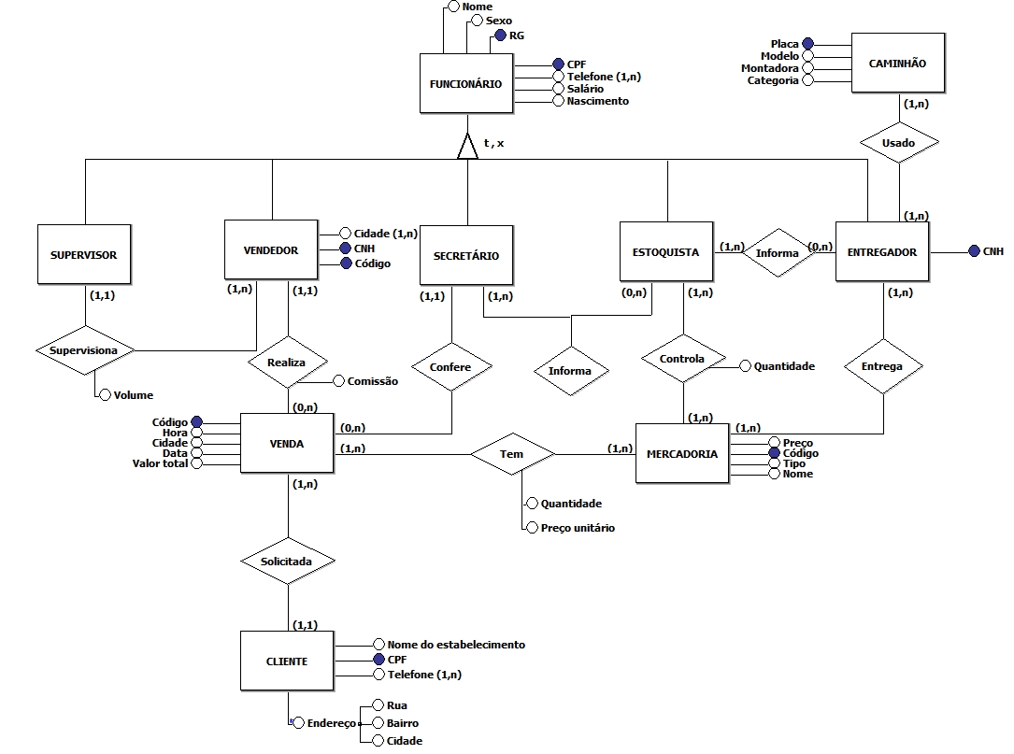

**Dicionário de dados conceitual**

**Entidade FUNCIONÁRIO:**

Guarda as informações referentes a algum funcionário da empresa, e apresenta 5 especializações: Supervisor, Vendedor, Secretário, Estoquista e Entregador.

**Atributos da entidade FUNCIONÁRIO:**

**Nome**: Atributo que armazena o nome do funcionário.

**Sexo**: Atributo que armazena o sexo do funcionário.

**Salário**: Atributo que armazena o valor do salário dos funcionários.

**CPF**: Atributo que armazena o número do CPF dos funcionários.

**RG**: Atributo que armazena o número da carteira de identidade dos funcionários.

**Nascimento**: Atributo que armazena a data de nascimento dos funcionários.

**Telefone**: Atributo que armazena os números dos telefones dos funcionários.

**Entidade SUPERVISOR:**

Guarda as informações dos supervisores que trabalham na empresa.

**Relacionamentos da entidade SUPERVISOR:**

**Supervisiona**: Indica o relacionamento entre SUPERVISOR e VENDEDOR, em que cada supervisor pode supervisionar um ou mais vendedores, e cada vendedor pode ser supervisionado apenas por um supervisor.

Atributos do relacionamento **Supervisiona**:

**Volume**: Atributo que armazena a quantidade de mercadorias que devem ser vendidas pelo vendedor em cada venda, que é determinada pelo supervisor.

**Entidade VENDEDOR:**

Armazena informações sobre os vendedores que trabalham na empresa.

**Atributos da entidade VENDEDOR:**

**Cidade**: Atributo que armazena os nomes das cidades que serão visitadas pelo vendedor.

**CNH**: Atributo que armazena o número da Carteira Nacional de Habilitação do vendedor.

**Código**: Atributo que armazena o código do vendedor.

**Relacionamentos da entidade VENDEDOR:**

**Supervisiona**: indica o relacionamento entre Vendedor e Supervisor, onde um vendedor pode ser supervisiona apenas por um Supervisor, e um Supervisor pode supervisionar um ou mais vendedores.

**Realiza**: Indica o relacionamento entre Vendedor e Venda, onde um vendedor pode realizar nenhuma ou muitas vendas, e uma venda pode ser realizada por apenas um vendedor.

**Atributos do relacionamento Realiza:**

**Comissão**: Atributo que indica o valor da comissão que o vendedor recebe em cada venda.

**Entidade SECRETÁRIO:**

Armazena as informações dos secretários que trabalham na empresa.

**Relacionamentos da entidade SECRETÁRIO:**

**Confere**: Indica o relacionamento entre secretário e venda, onde cada secretário confere nenhuma ou muitas vendas, e cada venda pode ser conferida por apenas um secretário.

**Informa**: Indica o relacionamento entre Secretário e Estoquista, onde cada Secretário pode informar nenhum ou muitos Estoquistas, e cada Estoquista pode ser informado por um ou mais secretários.

**Entidade ESTOQUISTA:**

Armazena as informações dos Estoquistas que trabalham na empresa.

**Relacionamentos da entidade ESTOQUISTA:**

**Informa**: Indica o relacionamento entre Estoquista e Secretário, onde cada Estoquista pode ser informado por um ou mais secretários, e cada Secretário informa a nenhum ou muitos estoquistas.

**Informa**: Indica o relacionamento entre Estoquista e Entregador, onde cada Estoquista informa a nenhum ou muitos Entregadores, e cada Entregador é informado por um ou mais Estoquistas.

**Controla**: Indica o relacionamento entre Estoquista e Mercadoria, onde cada Estoquista controla uma ou mais Mercadorias, e cada Mercadoria é controlada por um ou mais Estoquistas.

**Atributos do relacionamento Controla:**

**Quantidade**: Atributo que armazena a quantidade em estoque de cada mercadoria.

**Entidade ENTREGADOR:**

Armazena as informações sobre os entregadores que trabalham na empresa.

**Atributos da entidade ENTREGADOR:**

**CNH**: Atributo que armazena o número da Carteira Nacional de Habilitação do Entregador.

**Relacionamentos da entidade ENTREGADOR:**

**Informa**: Indica o relacionamento entre Entregador e Estoquista, onde cada Entregador pode ser informado por um ou mais Estoquistas, e cada Estoquista pode informar a nenhum ou muitos Entregadores.

**Entrega**: Indica o relacionamento entre Entregador e Mercadoria, onde cada Entregador entrega uma ou mais Mercadorias, e cada Mercadoria pode ser entregue por um ou mais Entregadores.

**Usado**: Indica a relação entre Entregador e Caminhão, onde cada Entregador usa nenhum ou mais Caminhões, e cada Caminhão é usado por um ou mais Entregadores.

**Entidade CAMINHÃO:**

Armazena as informações dos caminhões que são utilizados na empresa.

**Atributos da entidade CAMINHÃO:**

**Placa**: Atributo que armazena a placa do caminhão.

**Modelo**: Atributo que armazena o modelo do caminhão.

**Montadora**: Atributo que armazena o nome da montadora do caminhão.

**Categoria**: Atributo que armazena a Categoria do caminhão.

**Relacionamentos da entidade CAMINHÃO:**

**Usado**: Indica o relacionamento entre Caminhão e Entregador, onde cada Caminhão é usado por um ou mais Entregadores, e cada Entregador usa nenhum ou muitos caminhões.

**Entidade VENDA:**

Armazena as informações das vendas realizadas pelos vendedores da empresa.

**Atributos da entidade VENDA:**

**Hora**: Atributo que armazena a hora em que a venda foi realizada.

**Cidade**: Atributo que armazena o nome da cidade em que a venda foi realizada.

**Data**: Atributo que armazena a data da realização da venda.

**Valor** **total**: Atributo que armazena o valor total de todas as mercadorias vendidas.

**Código**: Atributo que armazena o código de identificação de cada venda realizada.

**Relacionamentos da entidade VENDA:**

**Realiza**: Indica o relacionamento entre Venda e Vendedor, onde cada Venda é realizada por apenas 1 Vendedor, e cada Vendedor realiza nenhuma ou muitas vendas.

**Confere**: Indica o relacionamento entre Venda e Secretário, onde cada Venda é conferida por um Secretário, e um Secretário confere várias Vendas.

**Solicitada**: Indica o relacionamento entre Venda e Cliente, onde uma Venda pode ser solicitada por apenas um Cliente, e cada Cliente solicita uma ou mais Vendas.

**Tem**: Indica o relacionamento entre Venda e Mercadoria, onde em uma Venda podem ter uma ou mais Mercadorias, e uma Mercadoria pode pertencer a uma ou mais Vendas.

**Atributos do relacionamento Tem:**

**Quantidade**: Atributo que armazena a quantidade de cada mercadoria presente na venda.

**Preço unitário**: Atributo que armazena o preço de cada mercadoria presente na venda.

**Entidade MERCADORIA:**

Armazena informações sobre as mercadorias que são vendidas na empresa.

**Atributos da entidade MERCADORIA:**

**Preço**: Atributo que armazena os preços das mercadorias fornecidas.

**Código**: Atributo que armazena o código identificador de cada mercadoria.

**Tipo**: Atributo que armazena o tipo de cada mercadoria.

**Nome**: Atributo que armazena o nome de cada mercadoria.

**Relacionamentos da entidade MERCADORIA:**

**Controla**: Indica o relacionamento entre Mercadoria e Estoquista, onde cada Mercadoria é controlada por um ou mais Estoquistas, e cada Estoquista controla uma ou mais Mercadorias.

**Entrega**: Indica o relacionamento entre Mercadoria e Entregador, onde cada Mercadoria é entregue por um ou mais Entregadores, e cada Entregador entrega uma ou mais Mercadorias.

**Tem**: Indica o relacionamento entre Mercadoria e Venda, onde cada Mercadoria pertence a uma ou mais Vendas, e cada Venda tem uma ou mais Mercadorias.

**Entidade CLIENTE:**

Armazena as informações dos clientes que compram mercadorias distribuídas pela empresa.

**Atributos da entidade CLIENTE:**

**Telefone**: Atributo que armazena os números dos telefones dos clientes.

**Nome do estabelecimento**: Atributo que armazena o nome do estabelecimento.

**CPF**: Atributo que armazena o número do CPF do cliente.

**Endereço**: Atributo que armazena o endereço do cliente, composto pela rua, bairro e cidade.

**Relacionamentos da entidade CLIENTE:**

**Solicitada**: Indica o relacionamento entre Cliente e Venda, onde Cliente solicita uma ou muitas Vendas, e uma Venda é solicitada por apenas um Cliente.